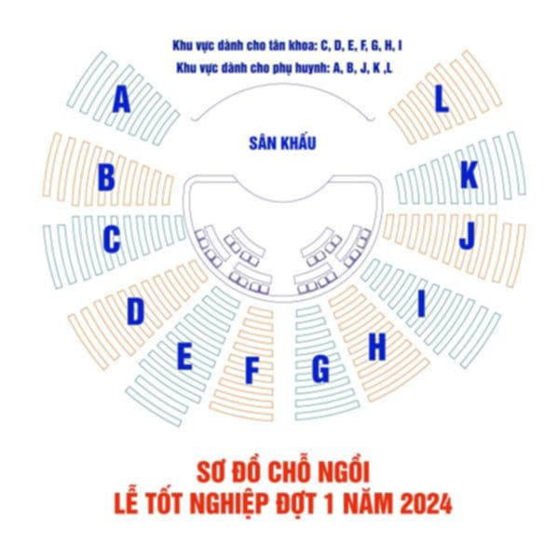

LCH

Đoàn khoa

HSV

Thầy cô

CLB

Đoàn trường

Thủ khoa,Á khoa

Sinh viên(55b)

Sinh viên(45b)